

Real Federación Española de Golf
C/ Arroyo del Monte, 5
28035 Madrid
T +34 91 376 91 30 F +34 91 556 32 90

GREEN SECTION RFEG
INFORME MENSUAL

Asunto

PITCH &PUTT Y CANCHA DE PRÁCTICAS. ESCUELA FEDERATIVA DE GOLF CIUDAD DE ELCHE.

Abril, 2013

Presentes: | D. Andrés Torrubia. Presidente FVG.  D. Marcos de Abbad. Rivero Golf Design.  D. Victoriano Jiménez. Desarrollos y Contratas.  D. Guillermo Mas. Desarrollos y Contratas.  D. Julián Zulueta. Director de infraestructuras RFEG.  D. David Gómez, Director Green Section RFEG.  D. Juan Muñoz, Técnico Green Section RFEG.

ELC.3.2013

INFORME MES DE ABRIL DEL PITCH & PUTT CIUDAD DE ELCHE.
Tras nuestra visita a la obra el día 2 de Abril llegamos a las siguientes conclusiones:
El departamento de la Green Section de la RFEG está en completo desacuerdo con:
- Continuar añadiendo grava a los drenajes y a los greens hasta que un análisis certifique que es de origen granítico y no calcáreo o que el agua que se utilizará para el riego del campo no la descompondrá y producirá obstrucción de los drenajes.

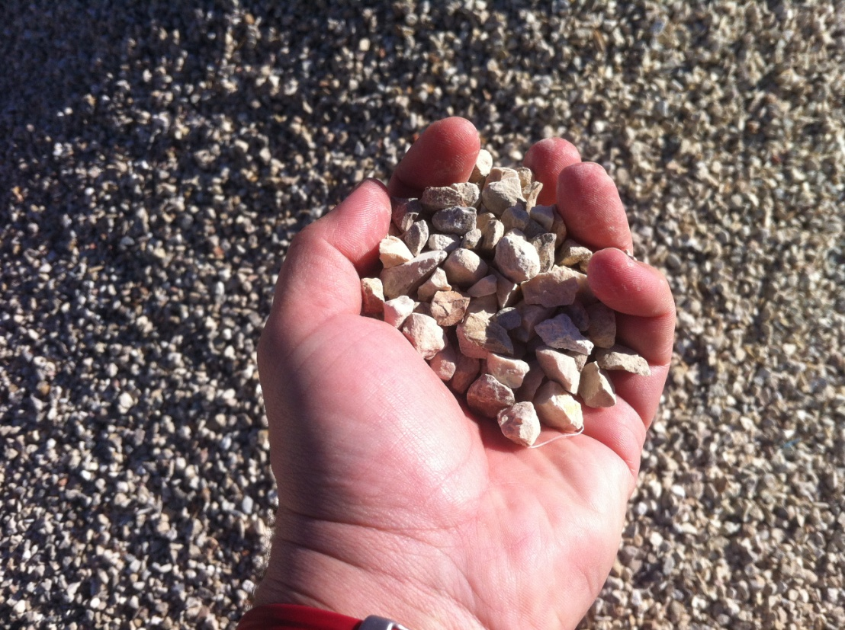

DRENAJES.

Todos los drenajes que dirigen el agua a los lagos deben finalizar en una cota por encima de la lámina de agua para evitar que se obstruya su abertura con el agua. Para asegurarnos se recomienda que queden los tubos que terminan en el lago incluso a la vista.
Las arquetas que tapan la parte superior del drenaje de los greenes para realizar “flush up” se deben dejar bien al descubierto para asegurarnos de que no se pierden.

RIEGO

Según la empresa constructora aún no se ha decidido el modelo del sistema de riego que se va a instalar. Desde la RFEG se recomienda que independientemente de la marca del sistema, éste cuente con ordenador central, ya que es la mejor forma para gestionar el uso del agua apropiadamente.
La caseta de bombeo no tendrá ubicación definitiva hasta que se decida el tipo de bombeo que se utilizará. La empresa constructora propone una alternativa a la idea inicial de bombas verticales. Se trata de un sistema no probado anteriormente cuya característica principal es la utilización de dos bombas suspendidas (una en cada lago) de un flotador y unidas a la red de distribución mediante un tubo de polietileno que oscilará dependiendo del nivel de agua que posea el lago. Su principal ventaja es el reducido peso de las bombas en comparación con las previstas inicialmente. Su principal desventaja es que no se conoce algún campo de golf donde haya sido utilizado este sistema anteriormente por lo que se ha pedido un informe más detallado y realizar una visita a algún sitio donde se utilice.
La excavación del lago ha terminado definitivamente y la zona de comunicación también. Únicamente queda terminar el talud en una de sus zonas y podrá ser impermeabilizado en breve.

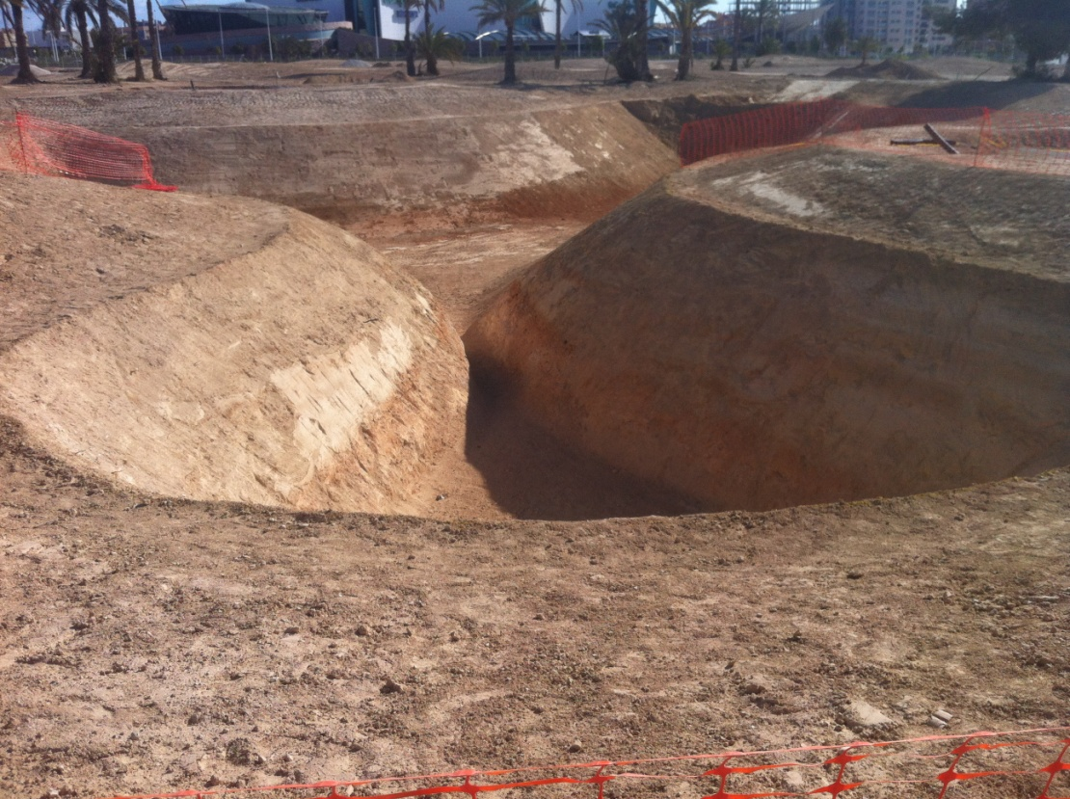

ELECCIÓN DE LAS VARIEDADES CESPITOSAS.

A las alturas de la construcción en la que nos encontramos aún no se ha decidido si la implantación de la cubierta cespitosa se realizará por medio de esquejes de Bermuda 419 tal y como se decidió en la anterior visita del día 1 de Marzo y se vuelve a contemplar la posibilidad de siembra por semilla.
En cualquier caso es fundamental tener claro cuanto antes la forma que se va a utilizar para tener preparados todos los medios necesarios para realizarla en la fecha ideal y no tener problemas con la implantación.

GREENES

Se decide como la mejor opción para la construcción de los greenes el uso de chapas que independicen la superficie del green de la del anillo, ya que al estar formadas por distintos materiales, la capacidad de retención de agua es muy diferente también, por lo que el green perderá toda la humedad a favor del antegreen debido a la capilaridad. Se va a pedir presupuesto del coste de esta operación.
La medida de la profundad de la superficie de la grava del green hasta el suelo original una vez arropada la tierra vegetal del alrededor nunca debe ser inferior a los 24 cm.

HOYO 2

Se debe elevar la plataforma del tee para evacuar bien el agua hacia el lago (hacia la derecha) dándole suficiente pendiente para que haya una caída natural y no se produzca ningún problema por acumulación en las zonas bajas de agua.

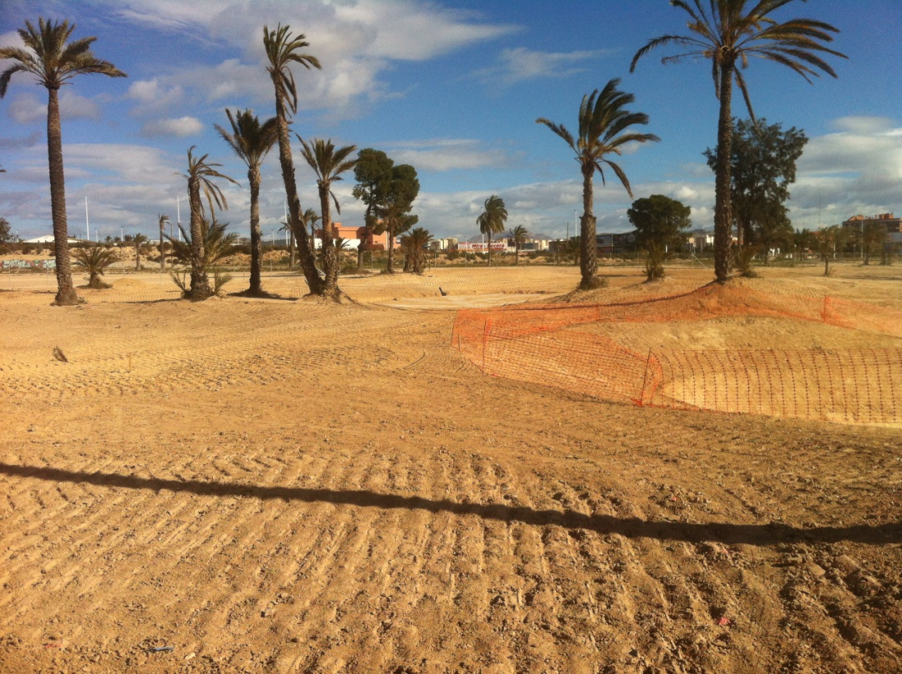

HOYO 9

Se debe elevar la plataforma del tee lo suficiente como para que se pueda ver el agua del lago tras el green desde esta posición, ya que le dará un efecto visual espectacular.

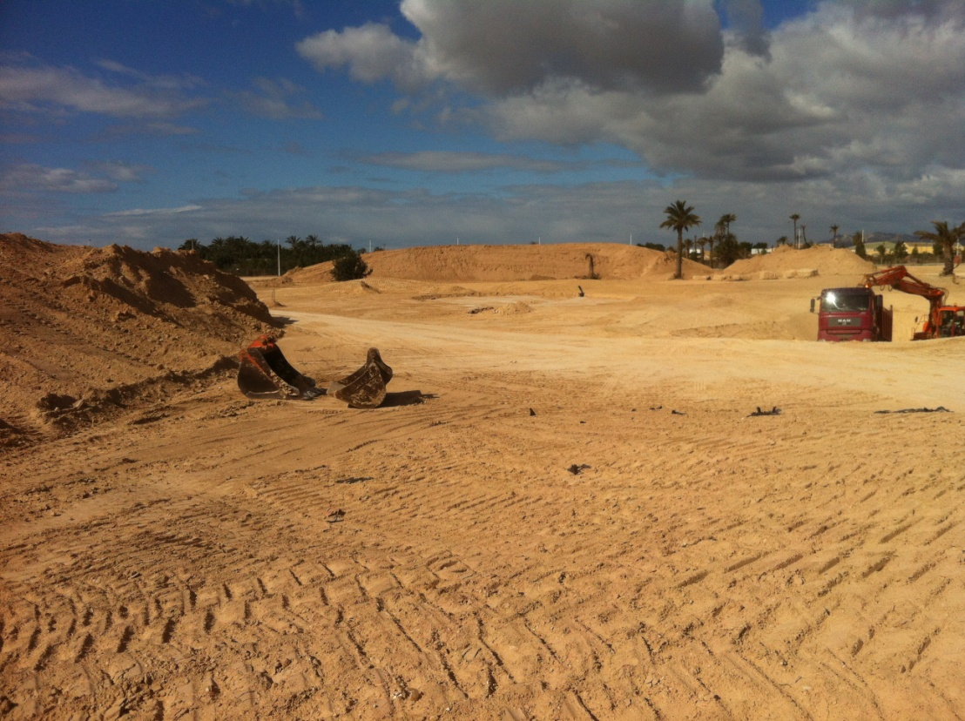

CAMPO DE PRÁCTICAS Y ZONA DE PUTTING Y CHIPPING GREEN.

El green grande de la zona de prácticas se va a ampliar dándole 3 metros más por la zona de la lengua, ya que la forma actual dificulta el mantenimiento, compactando algunas zonas en exceso debido a que la maquinaria de corte siempre va a pasar por el mismo sitio y los extremos sufrirán en exceso debido a la abrasión producida por giros muy cerrados de la maquinaria obligada a seguir el contorno.

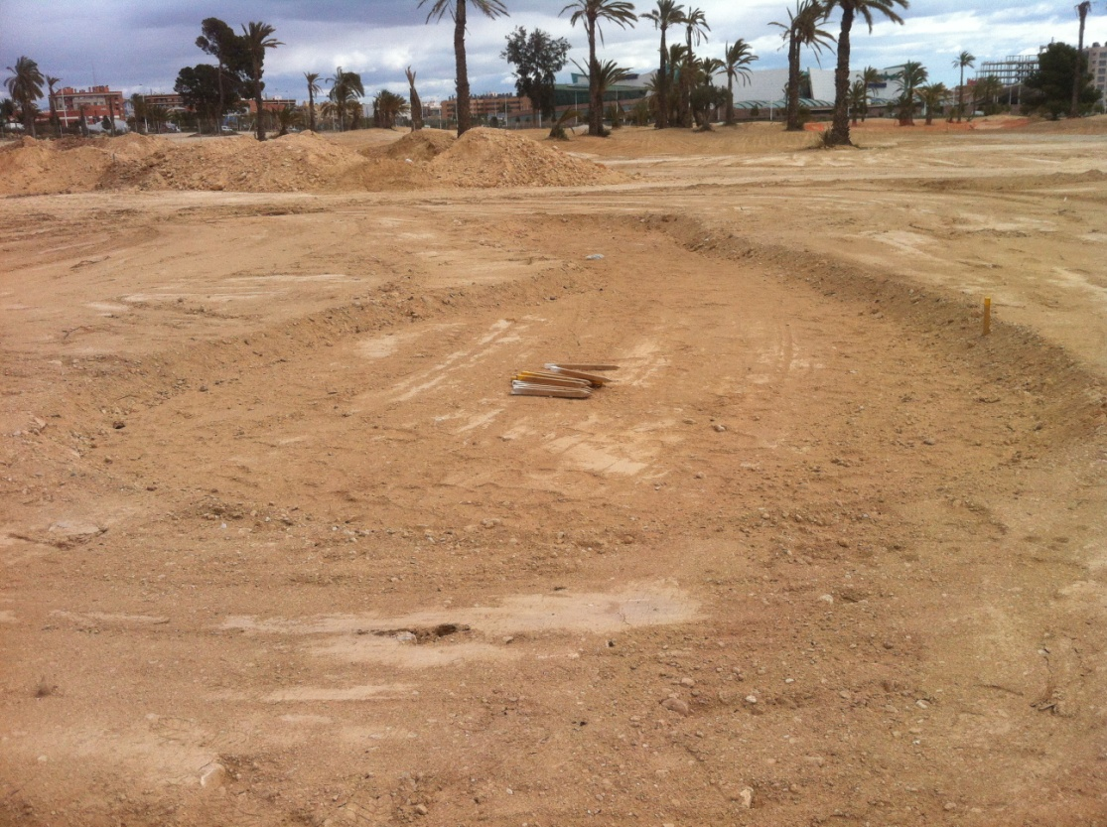

El green redondo pequeño de la zona de prácticas se va a aumentar de diámetro desde los 4 metros a los 6, ya que con las dimensiones actuales se hace incluso difícil un simple corte.

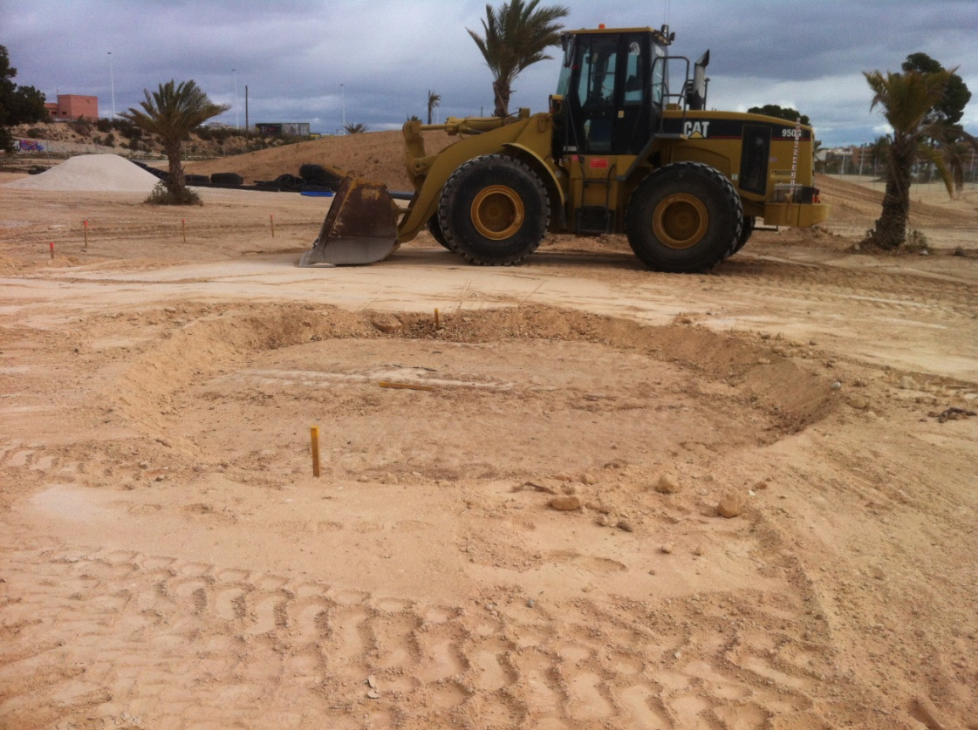

Se ha acordado modicar el último rediseño del bunker alargado de la zona de prácticas, ya que se había planteado para tener distinta profundidad a lo largo del mismo. Desde nuestro criterio a medida que se rastrillee, la arena se desplazará a lo largo de todo el bunker, por lo que quedará al mismo nivel todos los puntos del bunker con una cantidad muy distinta de arena, por lo que se hará “huevo frito” en unas zonas y se golpeará el suelo original en otras, por lo que se ha optado por independizar las distintas profundidades en bunkers aislados y así posibilitar a los jugadores atacar a la bola desde distintas circunstancias.
En todos los bunker se va a llevar la arena en big bags de 500 kg y se van a mantener cerrados para evitar la contaminación de la arena hasta que se acondicione en el interior de los bunkers para su uso al final de la obra.

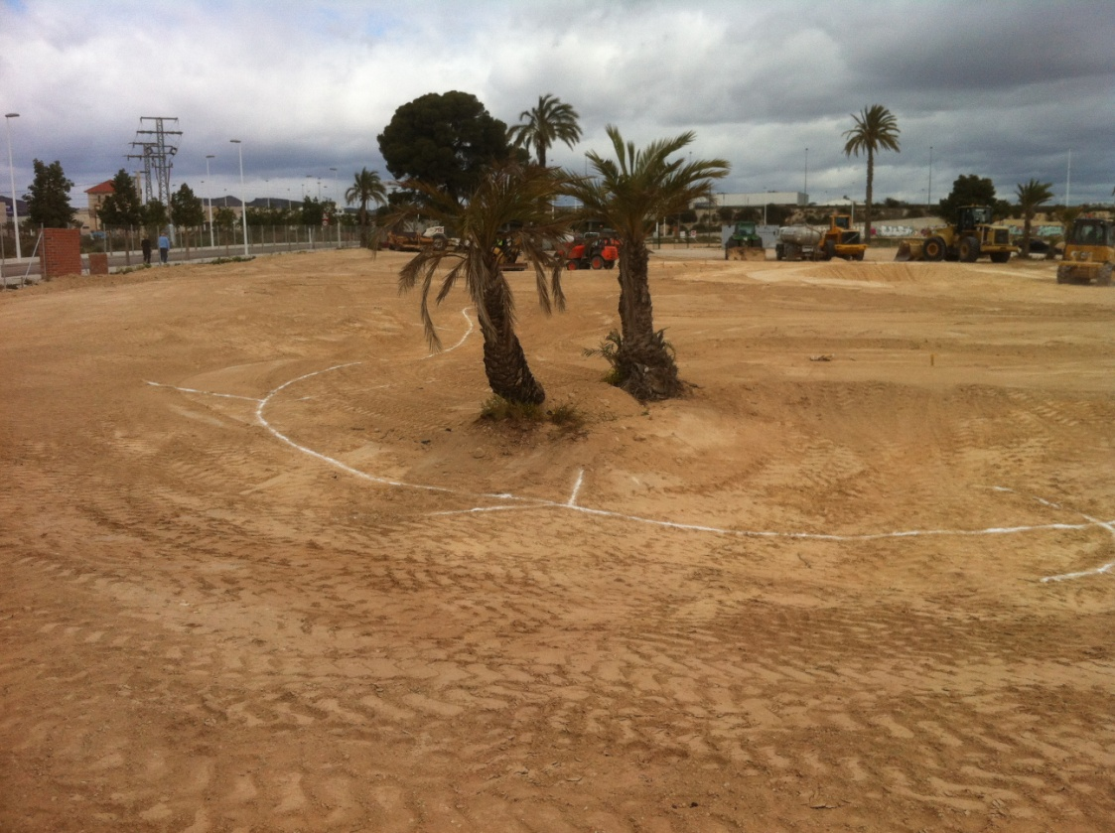

Por último, agradecer el trato que se nos ha dispensado en nuestra visitas al Pitch & Putt de la Escuela Federativa de Golf Ciudad de Elche.
Recibid un cordial saludo,
Departamento Green Section
Real Federación Española de Golf

